**令和５年度　草の根・人間の安全保障無償資金協力　ウェザ郡学校案件引渡式**

　４月１５日、東マショナランド州ウェザ郡において、新たに建設された教室棟２棟及びトイレ棟１棟の引渡式が実施され、山中晋一駐ジンバブエ日本大使が出席しました。このプロジェクトは、草の根・人間の安全保障無償資金協力（GGP）を通して72,000米ドルの資金が供与され、国際非政府組織（NGO）であるSOS Children's Villages Zimbabweによって実施されたものです。

　ウェザ郡14区は、2001年の時点で区内に学校がなく、最も近い公立初等学校が約14キロメートル離れた場所にあったため、学校に通うことが難しい子どもが多くいました。この問題を解決するため、地元伝統的首長と保護者は2002年にバンバ初等学校を設立しましたが、教室の数に限りがあり、地域の教育に対するニーズに応えられない状況が続いていました。このGGPプロジェクトの開始前には、学校に通うために毎日数時間徒歩で登校しなければならない子どもや、学校に通うために家族と離れて暮らさなければならない子どもがいました。

　さらにバンバ小学校では適切な学習環境が整っておらず、生徒たちは1920年代に建てられたタバコ倉庫内での勉強を強いられていました。建物は光を取り込むための窓がないために暗く、また、建物が古いため天井にはいくつか穴が開いていました。トイレ棟も300人以上の生徒に対して男女各3つしかトイレがなく、深刻な衛生問題となっていました。

　このプロジェクトの完了により、学校の学習環境及び衛生環境は大幅に改善されました。教室棟の増設により、新たにバンバ初等学校に入学する41人を含む371人の在校生全員が安全な環境で質の高い教育を受けられるようになりました。また、新設されたトイレ棟は水洗システムを採用しており、特に女子生徒の生理期間における衛生環境の改善が期待されています。

　引渡式で山中大使は、SOS Children's Villages Zimbabweがプロジェクトを無事に成功させたことを称賛し、新しく建設された教室棟及びトイレ棟に対する喜びを表しました。そして、「バンバ初等学校の子どもたちがこれからも質の高い教育を受け続けられるよう、引き続き協力してほしい」と、NGO及び地域住民に呼びかけました。

（参考）引渡式の模様

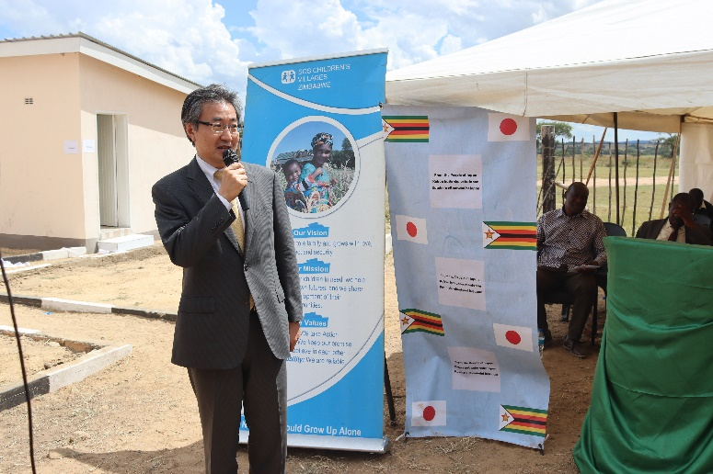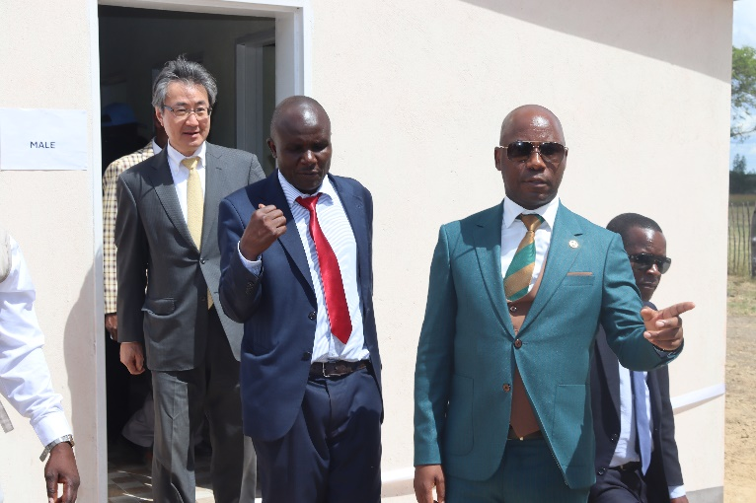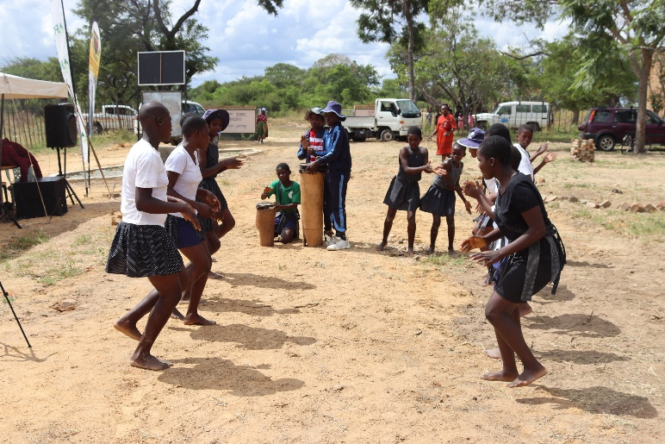

本案件で建設した教室棟及びトイレ棟を確認する本使及び地方行政・分権担当国務大臣

テープカットの様子

本使のスピーチ

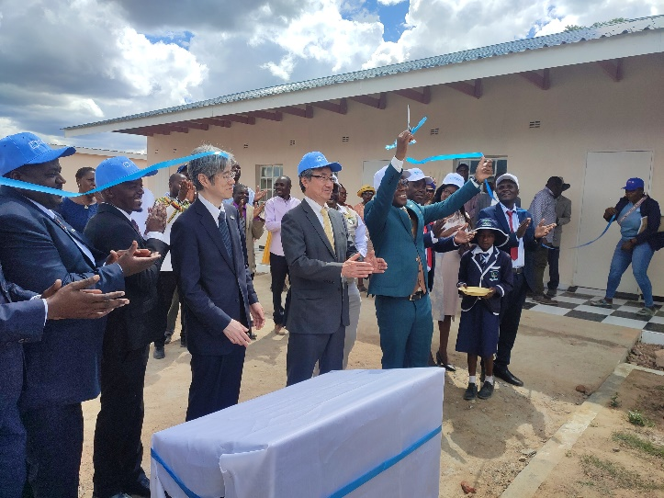

1. 学校の様子：

歓迎のダンス

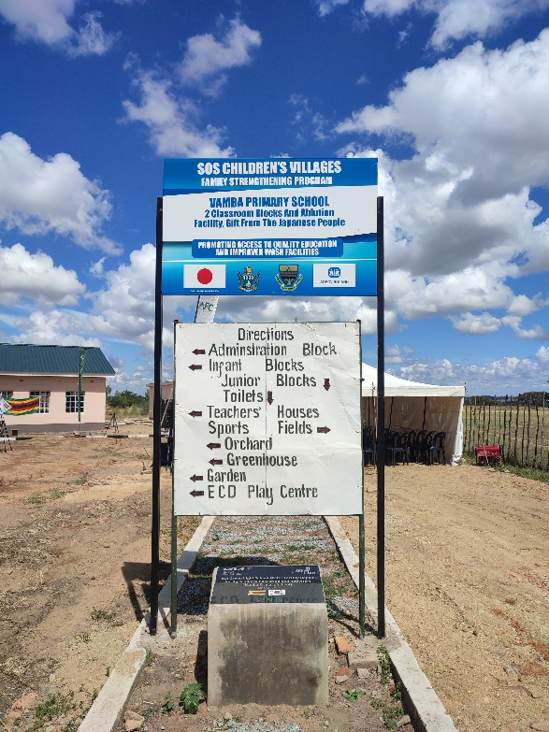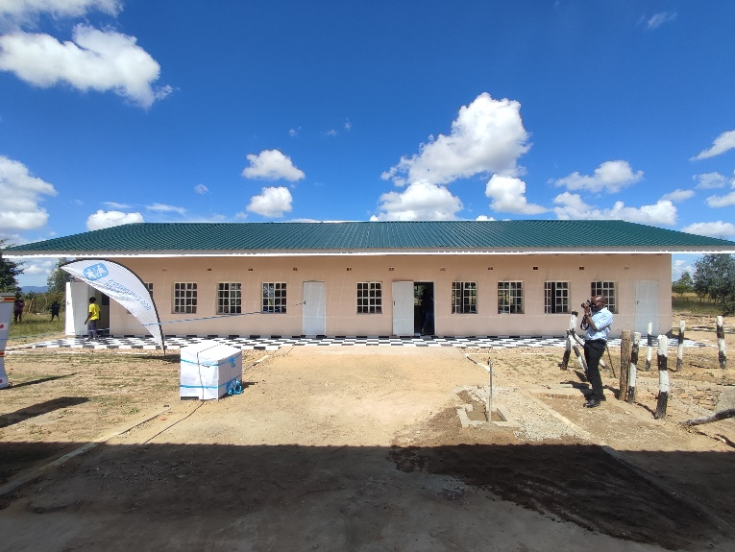

（上）教室棟２棟のうちの１棟。

（左）学校の入り口に設置された看板